Анкета животного без владельца от 30.03.2023г.

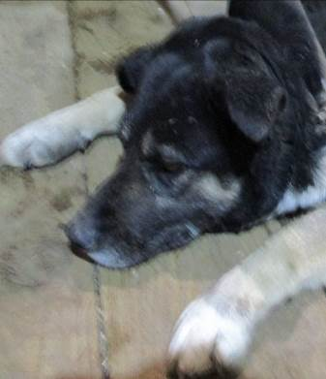 | Дата отлова, место (район, улица, дом) | Дзержинский район, ул. Новодвинская
 | Пол животного | Самец – голубая бирка (ст.бирка МБУ «Северное»)
 | Дата вакцинации | 10.04.2023 г. - Рабикан
 | Дата кастрации/стерилизации | -
 | Дата выпуска, место (район, улица, дом) | 21.04.2023 г. – среда обитания
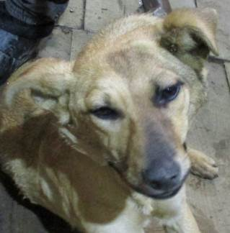 | Дата отлова, место (район, улица, дом) | Дзержинский район, ул. Новодвинская
 | Пол животного | Самка – 1420/2023
 | Дата вакцинации | 10.04.2023 г. - Рабикан
 | Дата кастрации/стерилизации | 13.04.2023 г.
 | Дата выпуска, место (район, улица, дом) | 21.04.2023 г. – среда обитания
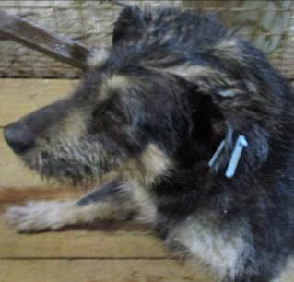 | Дата отлова, место (район, улица, дом) | Тракторозаводской район, пос. Водстрой
 | Пол животного | Самка – голубая бирка (ст.бирка МБУ «Северное»)
 | Дата вакцинации | -
 | Дата кастрации/стерилизации | -
 | Дата выпуска, место (район, улица, дом) | 03.04.2023 г. - договор
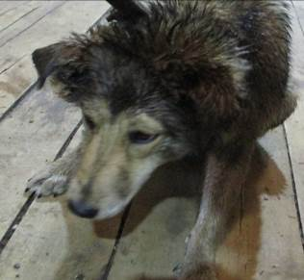 | Дата отлова, место (район, улица, дом) | Тракторозаводской район, пос. Водстрой
 | Пол животного | Самка – 1421/2023
 | Дата вакцинации | 10.04.2023 г. - Рабикан
 | Дата кастрации/стерилизации | 13.04.2023 г.
 | Дата выпуска, место (район, улица, дом) | 19.04.2023 г. – среда обитания
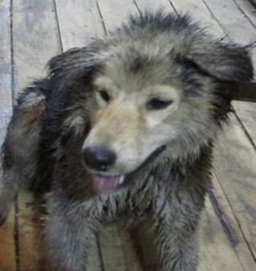 | Дата отлова, место (район, улица, дом) | Тракторозаводской район, пос. Водстрой
 | Пол животного | Самка – 1422/2023
 | Дата вакцинации | 10.04.2023 г. - Рабикан
 | Дата кастрации/стерилизации | 13.04.2023 г.
 | Дата выпуска, место (район, улица, дом) | 19.04.2023 г. – среда обитания
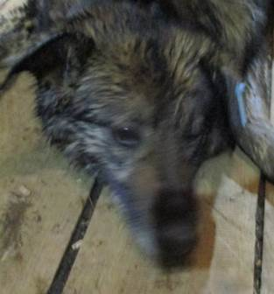 | Дата отлова, место (район, улица, дом) | Тракторозаводской район, пос. Водстрой
 | Пол животного | Самка – голубая бирка (ст.бирка МБУ «Северное»)
 | Дата вакцинации | 10.04.2023 г. - Рабикан
 | Дата кастрации/стерилизации | -
 | Дата выпуска, место (район, улица, дом) | 19.04.2023 г. – среда обитания
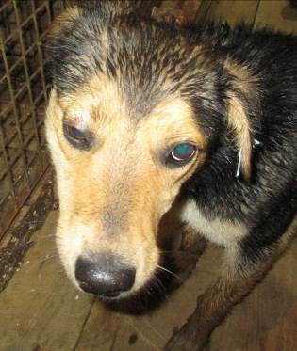 | Дата отлова, место (район, улица, дом) | Тракторозаводской район, пос. Водстрой
 | Пол животного | Самец – 1418/2023
 | Дата вакцинации | 10.04.2023 г. - Рабикан
 | Дата кастрации/стерилизации | -
 | Дата выпуска, место (район, улица, дом) | 19.04.2023 г. – среда обитания
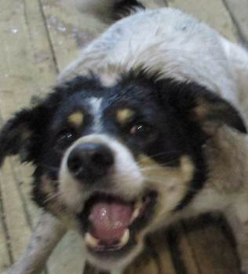 | Дата отлова, место (район, улица, дом) | Тракторозаводской район, пос. Водстрой
 | Пол животного | Самка – 1419/2023
 | Дата вакцинации | 10.04.2023 г. - Рабикан
 | Дата кастрации/стерилизации | -
 | Дата выпуска, место (район, улица, дом) | 19.04.2023 г. – среда обитания
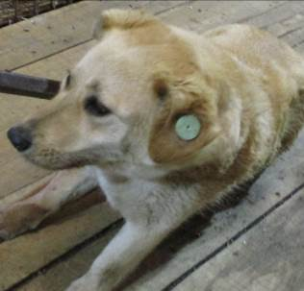 | Дата отлова, место (район, улица, дом) | Тракторозаводской район, пос. Водстрой
 | Пол животного | Самец – кр. зеленая бирка / 2482 МБУ «Северное»
 | Дата вакцинации | 10.04.2023 г. - Рабикан
 | Дата кастрации/стерилизации | -
 | Дата выпуска, место (район, улица, дом) | 10.04.2023 г. - договор
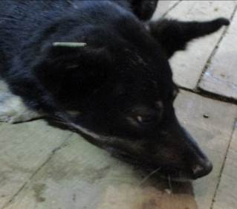 | Дата отлова, место (район, улица, дом) | Тракторозаводской район, пос. Водстрой
 | Пол животного | Самец – кр. зеленая бирка / 2481 МБУ «Северное»
 | Дата вакцинации | 10.04.2023 г. - Рабикан
 | Дата кастрации/стерилизации | -
 | Дата выпуска, место (район, улица, дом) | 10.04.2023 г. - договор

